通用综合测试系统设计方案

前言
目前，我司拥有种类齐全的接口/总线的自动化测试硬件设备，广泛用于工业控制、航空航天、车载总线等领域。对于系统集成类项目来说，绝大多数均是采用成熟已经研制成功的硬件设备进行组合，以完成特定测试目的下的测试工作，这就需要一个能够承载所有硬件产品的软件平台进行快速开发交付。对于行业来说，开发一个能够对所有品类产品进行自动化测试的软件平台也是大势所趋。通用综合测试系统软件在此背景下应运而生。

硬件品类
如果以硬件总线/接口角度来看，我司的产品主要分为以下这些：
- USB
- cPCI/PXI
- PCI
- PCIe
- PXIe
- PC/104（已淘汰）
- VXI（已淘汰）
- LXI(LAN)
从领域看，主要分为以下的这些类型：
- 工业控制：AD、DA、DO、DI、串口、SPI、I2C
- 航空通讯：ARINC429、1553B、AFDX、1394B
- 车载总线：CAN、FlexRay、LIN
- 其它
如果以产品形态分类来看，主要分为以下这些类型：
- 串口通讯类产品：RS232/RS422/RS485
  - USB：EP-H1276(X)
  - cPCI/PXI：EP-H5276(X)
  - PCI：EP-H6276(X)
  - PC/104：EP-H7276(X)
- MIL-STD-1553B：
  - USB：EP-H1273_1553B
  - cPCI/PXI：EP-H5273(X)
  - PCI：EP-H6273(X)
  - PC/104：EP-H7273(X)
- CAN：
  - USB：EP-H1278
  - cPCI/PXI：EP-H5278(X)
  - PCI：EP-H6278(X)
  - PC/104：EP-H7278(X)
- FlexRay：
  - cPCI/PXI：EP-H5285
  - PCI：EP-H6285
- A429：
  - USB：EP-H1272(3_429)
  - cPCI/PXI：EP-H5272(X)
  - PCI：EP-H6272(X)
  - PC/104：EP-H7272(X)
- AD采集：
  - cPCI/PXI：EP-H5022、EP-H5023(X)、EP-H5024(x)、EP-H5026(X)、EP-H5033(X)、EP-H5035/6/7/8/9
  - PCI：EP-H6033(X)
  - PC/104：EP-H7033(X)
- DA：
  - 任波：cPCI/PXI：EP-H5172(X)、EP-H5177
  - 电压/电流输出：cPCI/PXI：EP-H5173(X)、EP-H5175(X)
- DIO：
  - TTL输出（DO）：cPCI/PXI：EP-H5125(X)
  - 开关量：cPCI/PXI：EP-H5121(X)/5131/2/3/4/5/6/7
  - PWM：cPCI/PXI：EP-H5127(X)
  - 离散量：cPCI/PXI：EP-H5141(X)/2/3/4/5/6/7/8/9
- AFDX：
  - USB：EP-H1281
  - cPCI/PXI：EP-H5281
  - PCI：EP-H6281
  - PCIe：EP-X6281
- 1394B：
  - cPCI/PXI：EP-H5277

问题/痛点
上一章节从多个不同的角度梳理了我司目前的产品的形态和特点，可以看出种类繁多，横跨不同的领域。从我个人角度梳理了当前对全品类产品做测试存在的问题：
- 测试人员需要掌握不同的工具，学习成本较高，而且不同硬件之间无法统一调度，测试流程碎片化。
- 截至编写本方案之前，每次接收新的系统集成项目，均需要从头开始做测试系统软件的开发，从板卡调用到中间件的封装，再到应用层做测试流程梳理，测试界面开发，大量重复性的工作，且在很多场景下，即使两个项目有着明显的相似性，但仍然需要投入软件开发人员从零开始。
- 每个测试系统软件开发采用的技术选型不一，有基于LabWindows/CVI的，有基于NI Labview的，有基于C++/Qt的，也有基于C#/WinForm的，选型的多样性对软件开发人员的技能提出了更高的要求，同时也意味着开发、调试、维护成本更高。
- 从公司长远发展的角度来看，缺乏一个能够承载绝大多数场景下使用公司成熟硬件产品进行自动化测试的软件平台。我们自己是做测试系统的，难不成自己都没有一个像样的测试平台？

项目概述
通用综合测试系统旨在打造一套全硬件兼容、高可靠、易扩展的统一自动化测试平台，覆盖公司绝大多数的硬件品类的测试任务。平台通过硬件抽象层屏蔽设备差异，通过ICD信号层转接进而实现工程值与硬件原始数据的双向转换，通过脚本引擎驱动自动化测试流程，使测试人员能够专注于测试业务逻辑而非硬件操作细节，在统一的平台上快速迭代测试集成系统，降低软件开发成本。

需求分析

各硬件模块典型使用场景
本节以现有的各类硬件模块的使用场景进行分析，逐个吃透它们在实际使用场景中的用法。提炼出真实核心的使用场景，以指导后文的需求分析。

AD
AD(Analog-to-Digital)将传感器输出的连续模拟信号（如电压/电流、温度、压力、声音等）转化为连续数字量，供上位机软件处理。

场景1：连续采集（强制采样）— 电源模块长时间监测
生产线上的电源模块要进行 4小时老化测试，需要连续监测输出电压偏差。用户将输出端连接到 EP-H5039 的通道 0（±10V 量程），在工控机上运行监测程序。那么实际的API操作如下图所示：
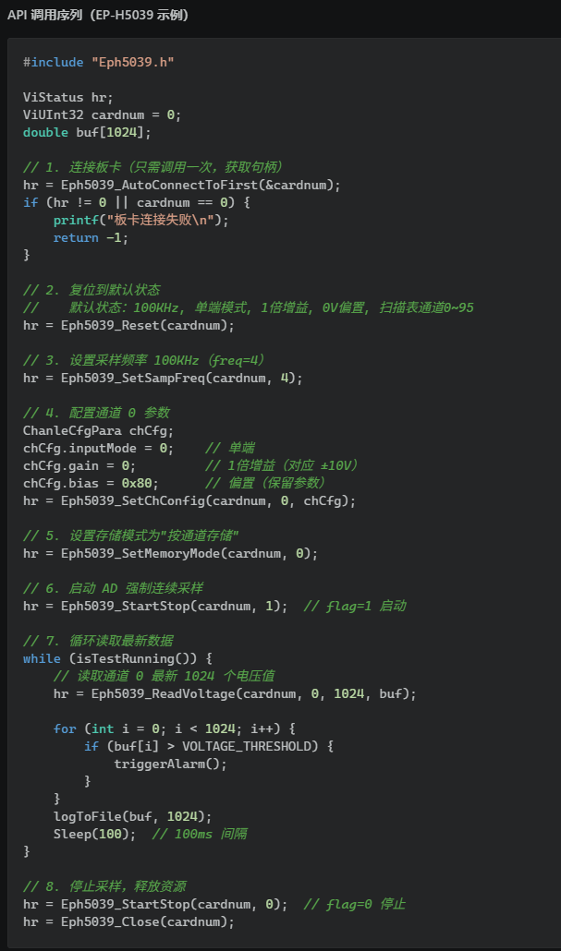

场景2：触发采样 — 发动机 ECU 上电浪涌捕获
发动机控制器 (ECU) 上电瞬间会产生 电压浪涌（浪涌宽度约 5ms）。测试工程师需要在 ECU 上电时精确捕获该瞬态信号，并且要包含触发前的部分波形（预触发）。那么这个操作的大致流程可能如下图所示：
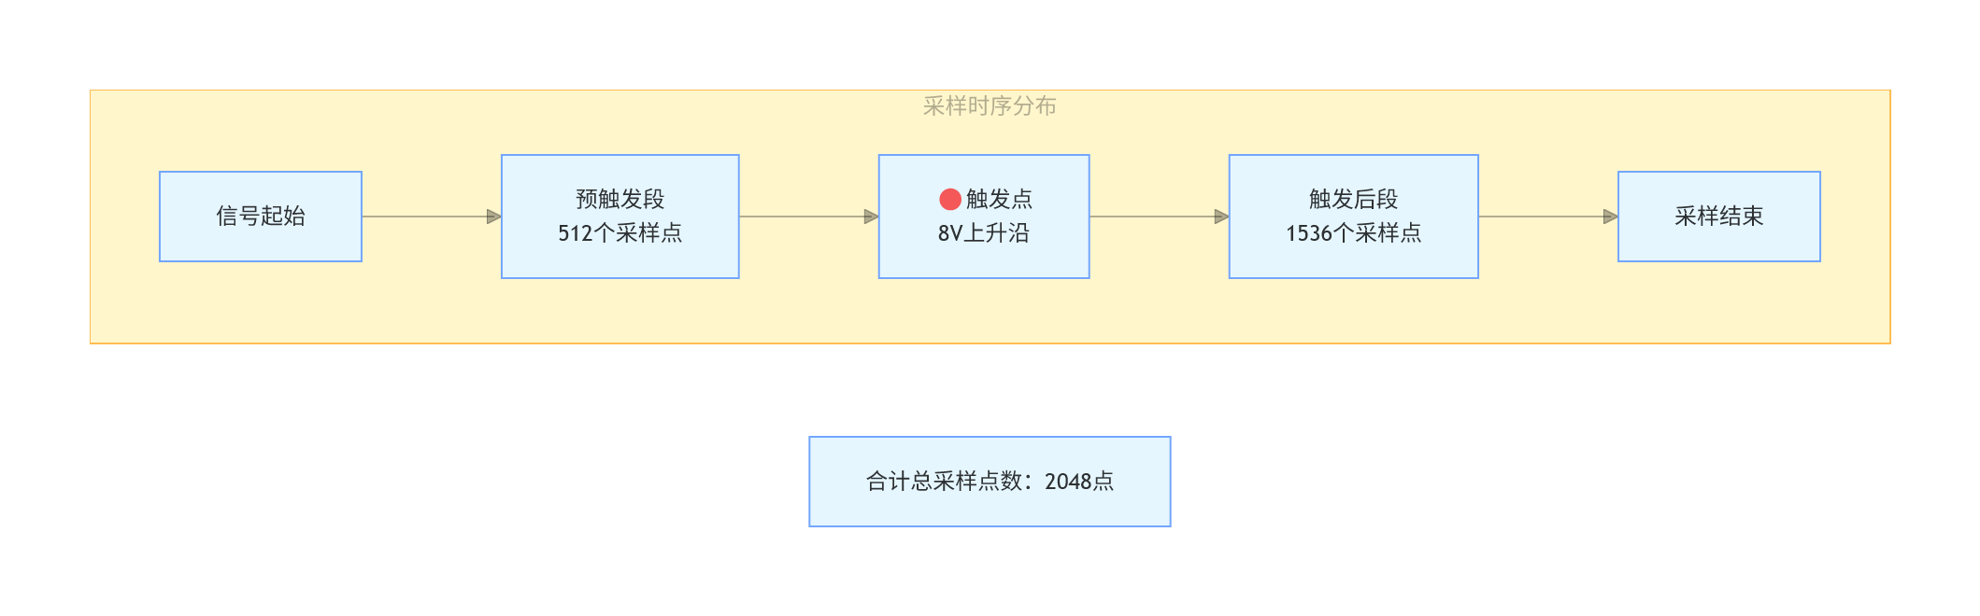
那么实际的API操作如下图所示：
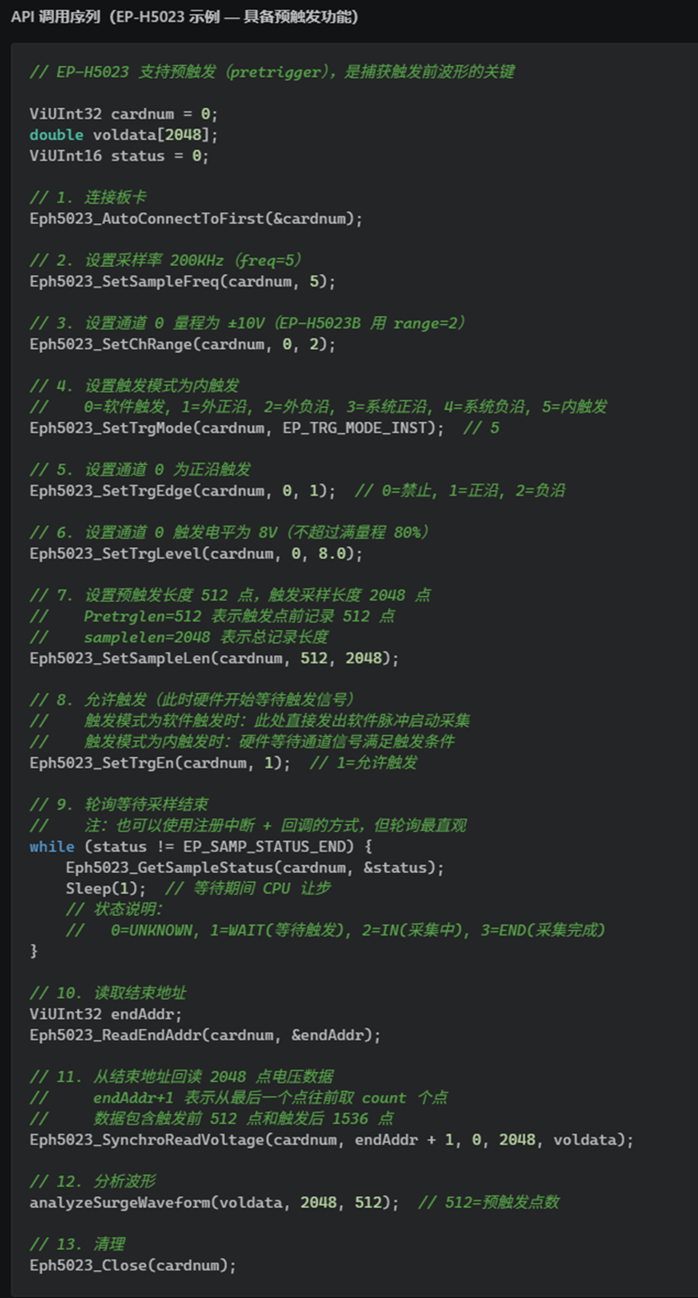

场景3：FIFO 流式采集 — 长时间不间断波形记录
振动测试场景：加速度传感器（ICP 类型）连接 EP-H5022，以 64KHz 采样率连续采集 8 小时。数据不间断写入硬盘。那么实际的API操作如下图所示：
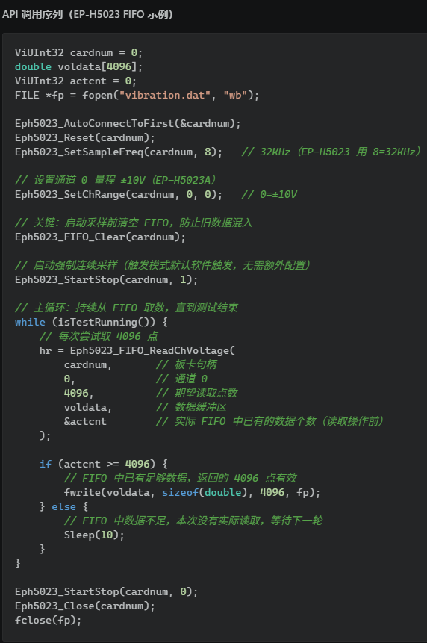

场景4：扫描表模式 — 96 通道轮巡采集
桥梁结构健康监测：96 个应变片 + 温度传感器分布在桥体关键节点。用户希望用 一张 EP-H5039 按指定顺序依次扫描通道，而非逐一配置。扫描顺序甚至允许重复（如多次读取关键通道）。那么实际的API操作如下图所示：
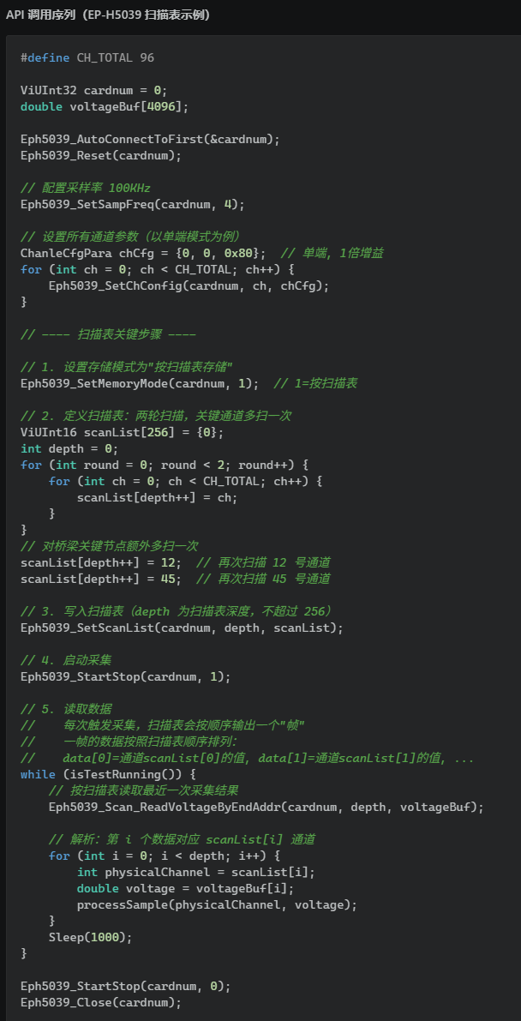

DA
DA（Digital-to-Analog）将数字量转换为模拟电压/电流信号输出，用于激励被测对象（UUT）、模拟传感器信号、驱动执行器等。核心指标包括通道数、分辨率（bit）、输出范围（电压/电流）、建立时间、更新率。

场景1：静态电压输出 — 给 UUT 提供固定激励
测试一块电源管理电路板：需要给 UUT 的 VIN 引脚提供稳定的 5.0V 电压，同时给 EN 使能引脚提供 3.3V。两块 DA 通道输出后保持，UUT 持续工作，不需要 CPU 干预。那么实际的API操作如下图所示：
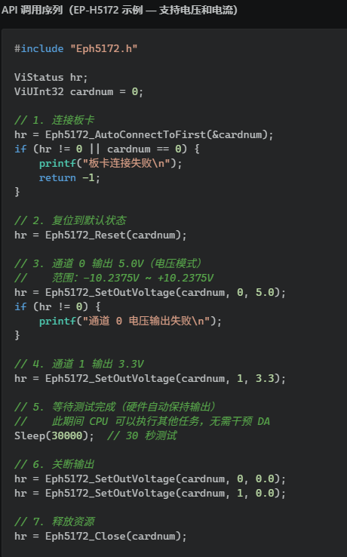

场景2：任意波形发生 — 模拟传感器故障信号
测试一个发动机 ECU 的过压保护功能：需要在 VIN 引脚上施加一个过压脉冲（从 12V 跳变到 36V，持续 100ms 后恢复）。使用 EP-H5177 的波形发生器功能，加载自定义波形数据并输出。大致流程如下：
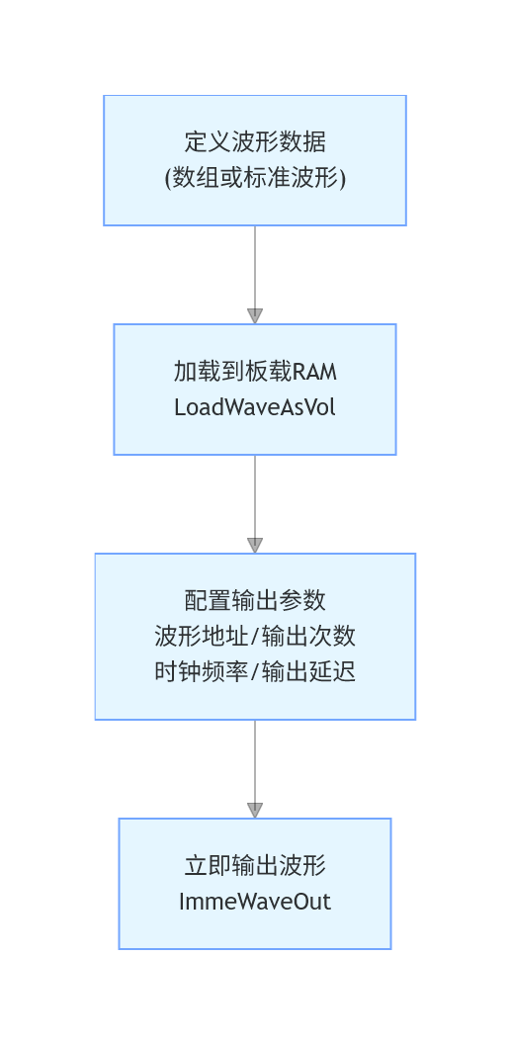
那么实际的API调用如下：
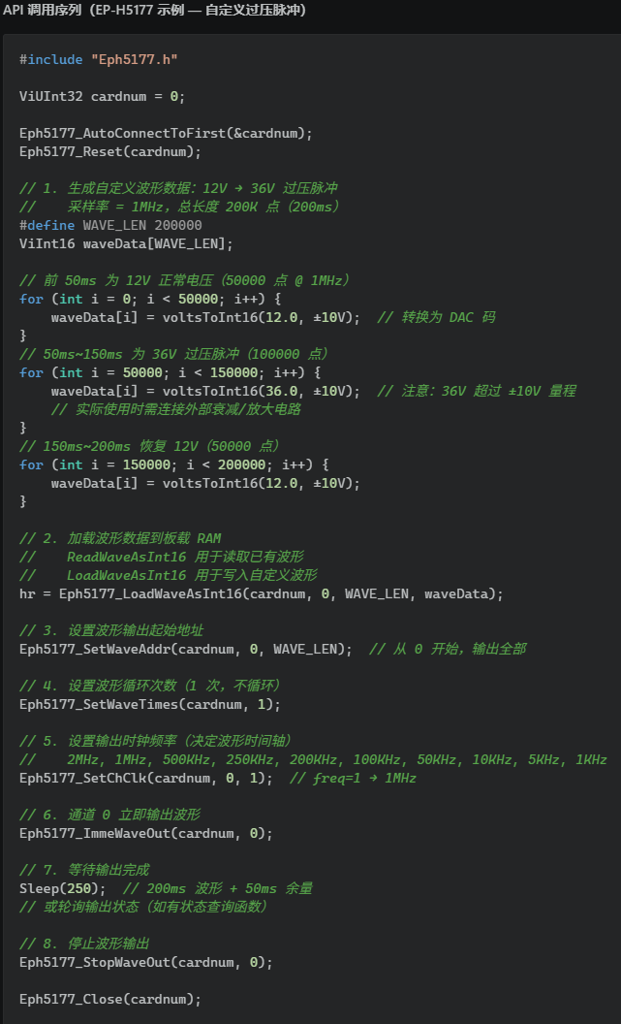

DO
数字 I/O 模块提供离散量的输入和输出控制，在测试系统中扮演"开关量控制"的角色：控制继电器通断、读取限位开关状态、驱动指示灯和电磁阀、输出 PWM 波形控制比例阀/电机。

场景1：开关控制 — TTL 32 路开关量控制（继电器矩阵）
测试一台电源分配盒：需要控制32个中间继电器的吸合/断开，每8个继电器一组，每组独立电源。同时读取继电器的辅助触点回检状态，确认继电器实际动作正确。使用EP-H5121 (32ch TTL I/O)可以完成此场景的测试。

场景2：TTL 状态采集 — 批量 TTL 状态采集
产线功能测试：需要一次性扫描 96 路 TTL 信号，判断哪些通道为高电平、哪些为低电平。每 16 路为一组，扫描速率 10KHz。使用EP-H5125B 6 路TTL采集可完成此场景的测试。API函数调用如下：
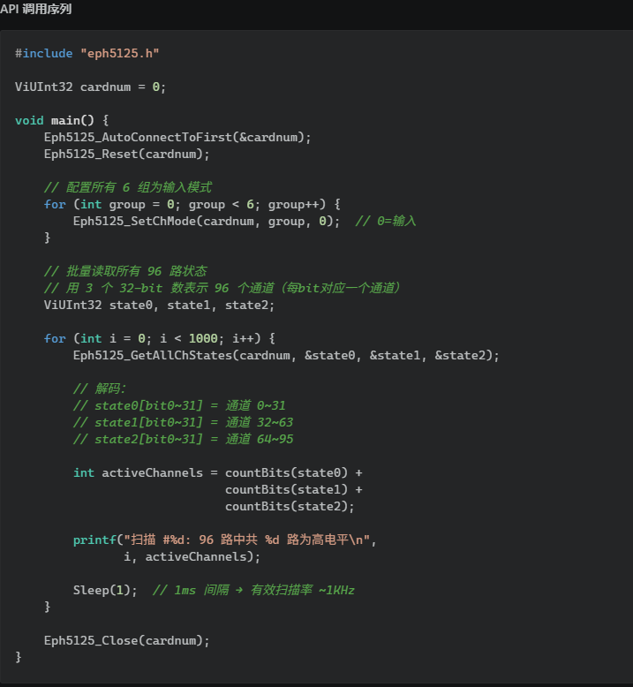

场景3：高电压离散量输出（24V 工业控制）
工业自动化测试：需要控制 96 路 24V 指示灯/继电器，每路输出为 MOSFET 开关，支持 ±60V 电压和 200mA 持续电流。EP-H5141 的"电源/开"模式（跳线选择）可直接驱动 24V 负载。

场景4：PWM 连续输出（比例电磁阀驱动）
测试 液压伺服系统：需要同时驱动 64 路比例电磁阀，每路独立PWM控制（周期 10ms，脉宽 0~10ms 可调，对应 0~100% 开度）。每通道驱动电流 2A，含过流保护。每8个通道共用同一组电源（3.6V~34V 可调）。EP-H5127可用于此场景。

串口
串口（Serial Port）是一种逐位传输数据的通信接口，在工业控制和航电测试中广泛用于连接各类下位机设备。核心指标包括通道数、波特率、数据格式（数据位/停止位/校验）、电气接口标准（RS-232/422/485）。

场景1：通用计算机串口
直接实例化为计算机的COM口，这样就可以直接对串口操作。

场景2：自定义数据帧格式进行通讯
火控系统测试：需要向伺服驱动器发送PaoTa方位角 0~360°，俯仰角 -45°~+90°），然后读取驱动器回传的实际到达角度，验证角度控制精度。使用 EP-H5276H 通道 0，RS-422 模式。
数据帧定义如下图所示
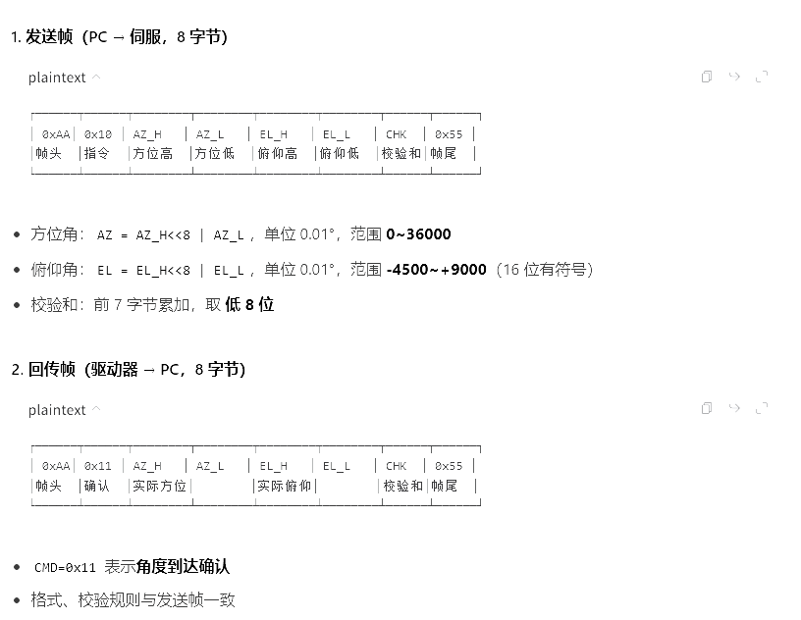
实际的API调用Demo代码示例如下图所示：
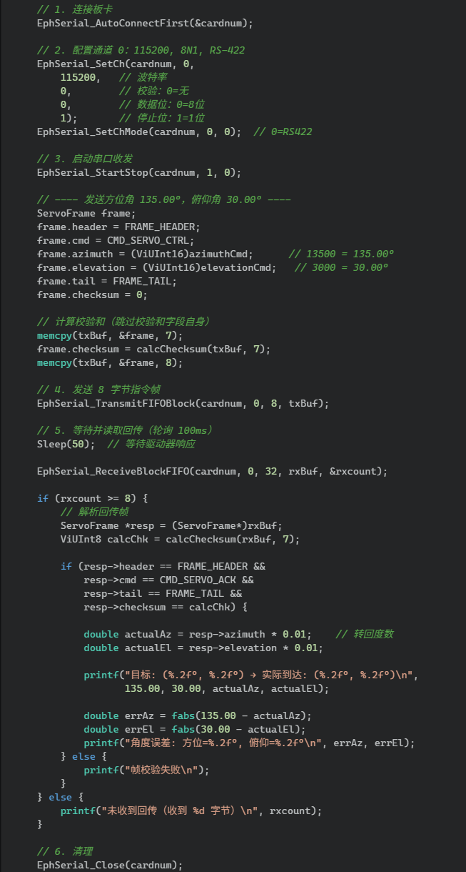

ARINC 429
ARINC 429 是航空电子系统中最广泛使用的数据总线标准之一，采用点对点单向传输方式，由一对差分线承载一个发送端到最多20个接收端。每个数据字为32位固定长度，以Label（标号）标识数据类型。ARINC429硬件模块通常可以在以下的场景中：
- 模拟航电设备（惯导、大气数据计算机、GPS、无线电高度表）向 UUT 发送导航/飞行参数
- 监听 ARINC 429 总线上各设备的数据交换，捕获特定 Label 的参数值
- 注入故障数据，测试 UUT 的故障检测与容错能力
- 多通道同步输出，模拟完整航电系统的数据环境

场景1：Scheduled 循环发送 — 模拟大气数据计算机
飞控计算机测试需要实时模拟大气数据计算机的 3 个核心参数以 50ms 周期（20Hz）持续输出：
参数 | Label(₈) | Label(₁₆) | 编码 | 范围 | 预期值
气压高度 | 203 | 0x83 | BNR | 0~100000 ft | 10000 ft
计算空速 | 206 | 0x86 | BNR | 0~500 knot | 250.0 knot
马赫数 | 207 | 0x87 | BNR | 0~5.000 M | 0.650 M
ARINC 429 BNR（Binary NRZ）编码下，29 位数据位中的低 N 位用于表示数值，最高位（Bit 29）为符号位：
高度 BNR 编码：10000 ft → 29 位数据中的低 15 位存储 (10000 / 0.5 = 20000 = 0x4E20)
空速 BNR 编码：250.0 knot → 低 15 位存储 (250.0 / 0.125 = 2000 = 0x07D0)
马赫 BNR 编码：0.650 M → 低 12 位存储 (0.650 / 0.001 = 650 = 0x028A)
因此实际调用API来完成此场景的代码示意图如下：
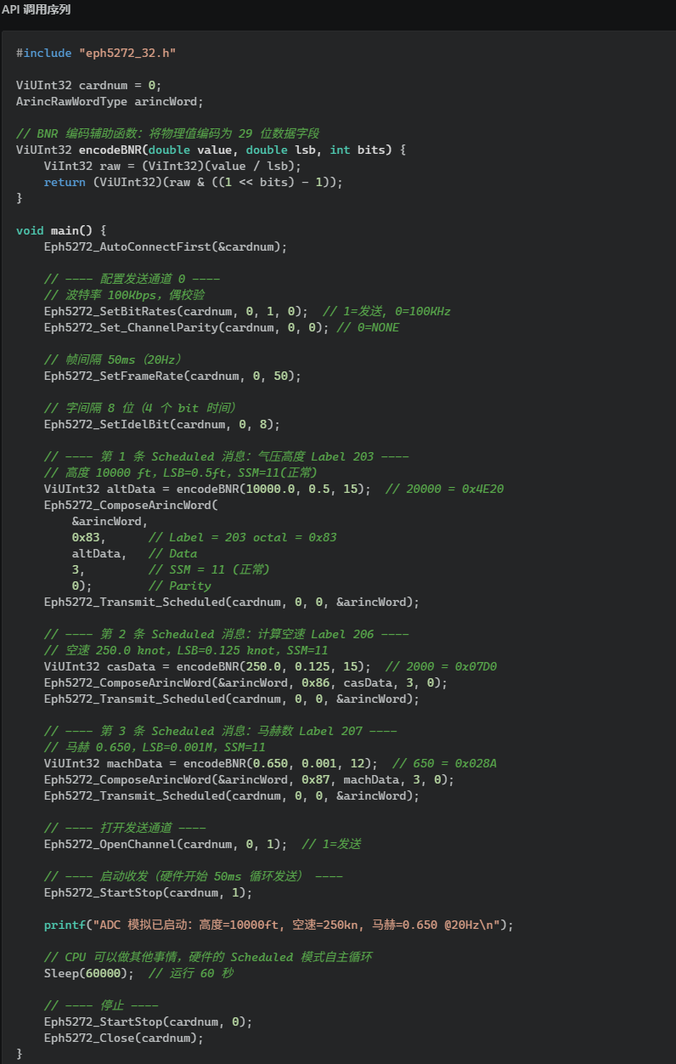

场景2：Label 过滤 + FIFO 接收 — 监视惯导姿态
在惯导系统（INS）测试中，惯导以 50Hz 发送 100 个不同的 ARINC 429 Label（包含姿态、位置、速度、状态等）。但测试系统只关心航向、俯仰、横滚 3 个 Label，其余消息全部过滤不要。使用Label过滤有以下的好处：
- 硬件级过滤，不相关数据根本不进接收 FIFO，减少中断次数
- 读取时收到的全是需要的 Label，无需软件层再筛选
- 减少 CPU 负载，提升实时性
此场景下的代码示例：
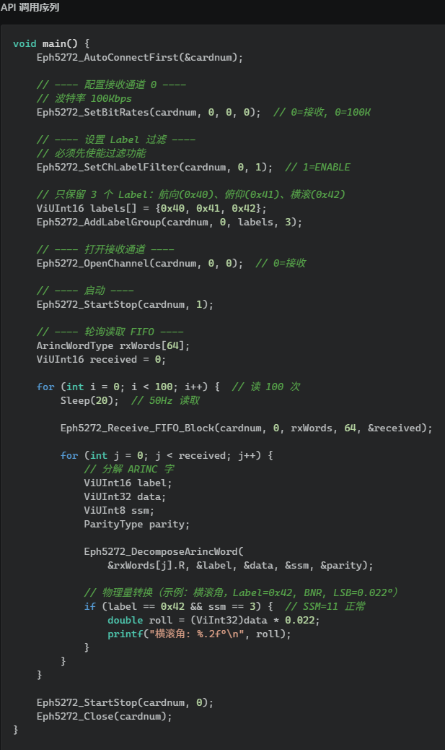

场景3：中断接收 — 故障字即时捕获
航空总线数据传输中，设备会周期发送一个健康状态字（Label 350，0x15E）。当该字的 SSM 变成 00（故障指示）或数据非零时，测试系统必须立即捕获并告警，不能依赖轮询。
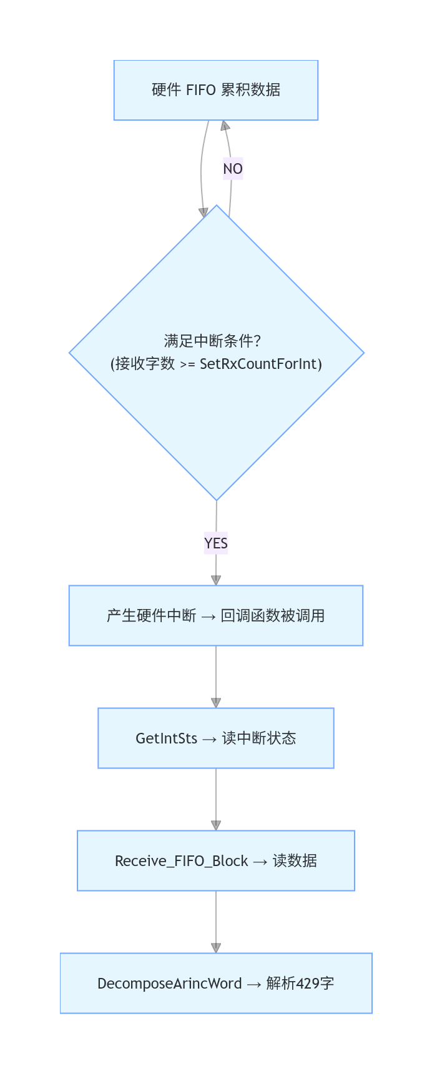
在此场景下的API使用大致如下：
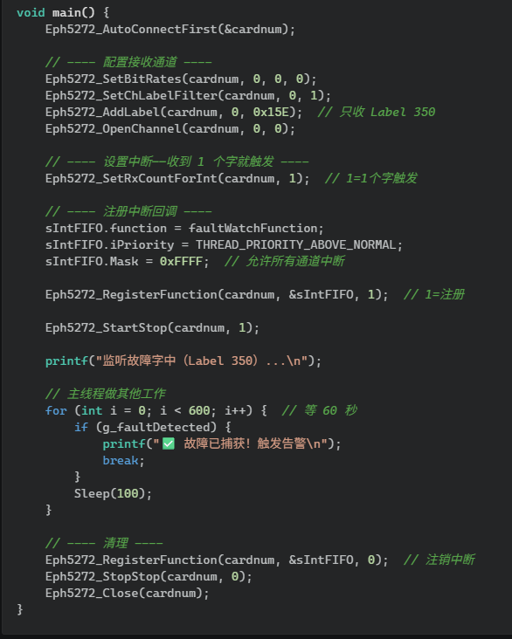
中断处理函数如下：
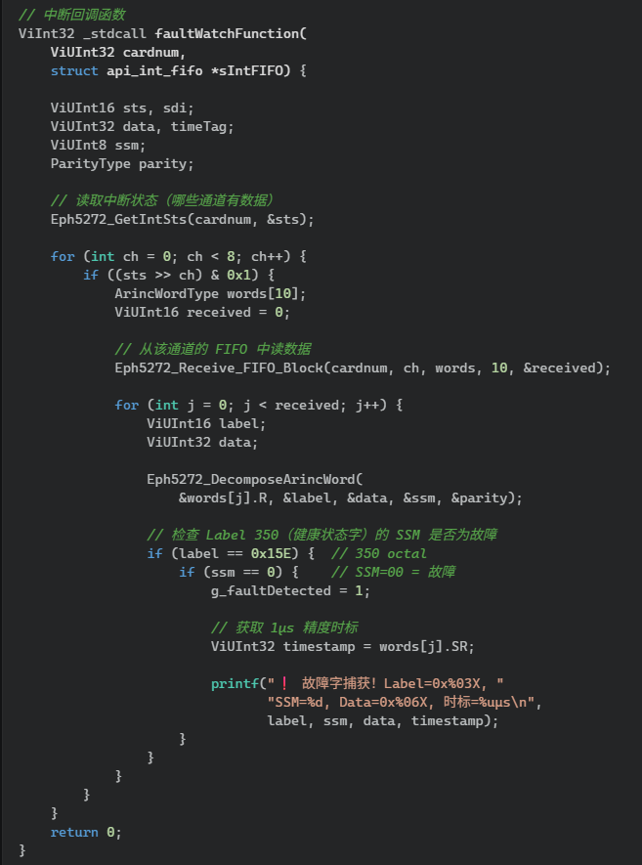

场景4：Mailbox 接收 — 最新高度值定时刷
飞行仿真测试中，飞控计算机需要每 20ms 读取一次当前气压高度。历史数据不重要，只关心"最新值"。EP-H5272 的 Mailbox 模式正好适用于这种场景：
- Mailbox 模式下，硬件为每个 Label 保留一个寄存器
- 收到新数据时立即覆盖旧数据，不管旧数据是否已被读取
- 读操作与写操作互相独立，无互锁
在此场景下，API大致使用如下：
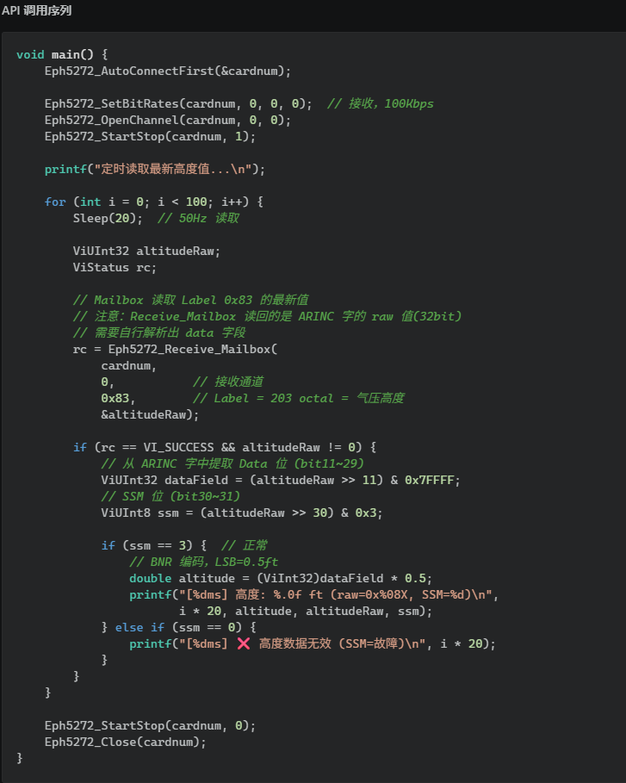

场景5：外触发同步 — PXI 总线同步数据注入
在一个完整的航电系统半实物仿真中，需要使多个 ARINC 429 发送通道在同一时刻分别输出不同的数据帧，模拟真实航电系统的同步行为。使用 PXI 机箱的背板触发总线实现。

CAN
CAN（Controller Area Network）是一种多主总线通信协议，广泛应用于汽车电子、工业控制、无人机、医疗器械等领域。CAN 2.0A 使用 11 位标识符（标准帧），CAN 2.0B 使用 29 位标识符（扩展帧）。支持数据帧和远程帧，每帧最多 8 字节数据。通常使用CAN硬件模块可以实现：
- 模拟 ECU、传感器、执行器等 CAN 节点，向 UUT 发送控制/状态消息
- 监听 CAN 总线数据，通过验收滤波选择性接收特定 ID 的消息
- 故障注入：发送指定 CAN 帧模拟总线错误、超限数据
- 多通道/多卡同步：PXI 触发总线同步启动多个 CAN 通道

场景1：标准帧周期发送 — 发动机转速模拟
ECU 测试需要以 100ms 周期（10Hz） 发送发动机转速信号。CAN 标准帧 ID=0x100，数据 2 字节（高字节+低字节，0~8000 RPM），波特率 250Kbps。在此场景下，API大致使用如下：
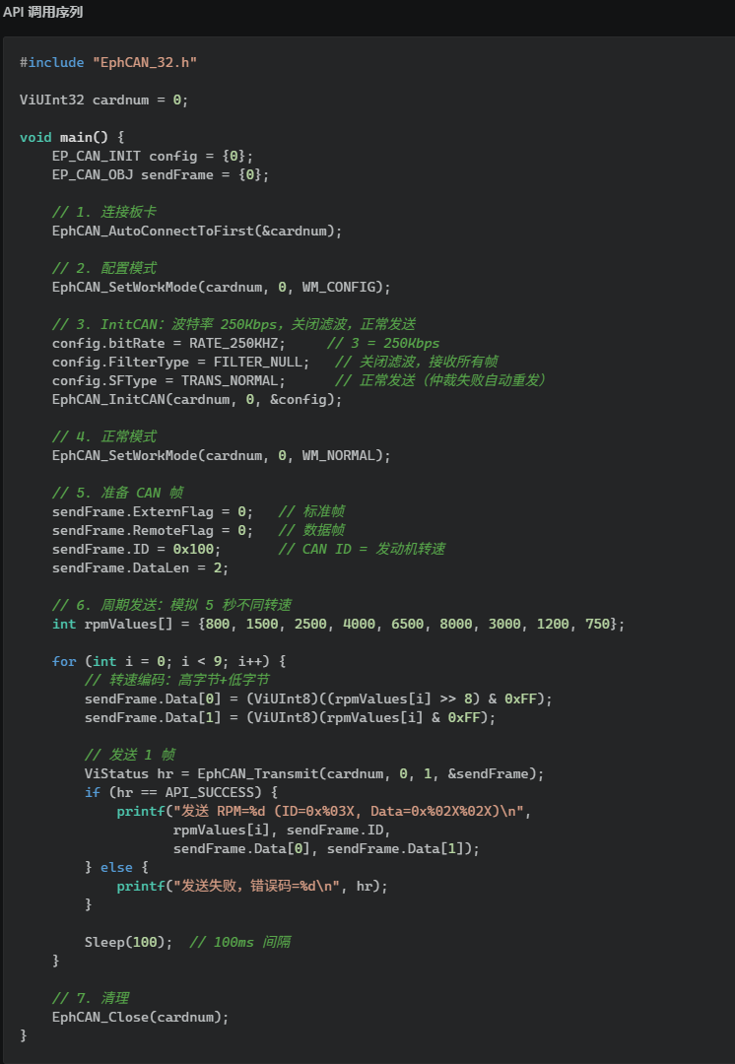

场景2：扩展帧发送 — GPS 位置数据
无人机飞控测试中需要模拟 GPS 接收机发送定位数据：使用 扩展帧（29-bit ID） 按照 CANopen / 自定义协议发送 8 字节位置信息。在此场景下，API大致使用如下：
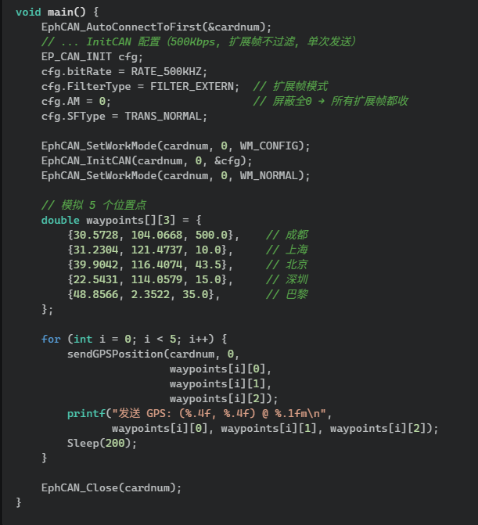
其中，发送扩展帧的函数示例如下：
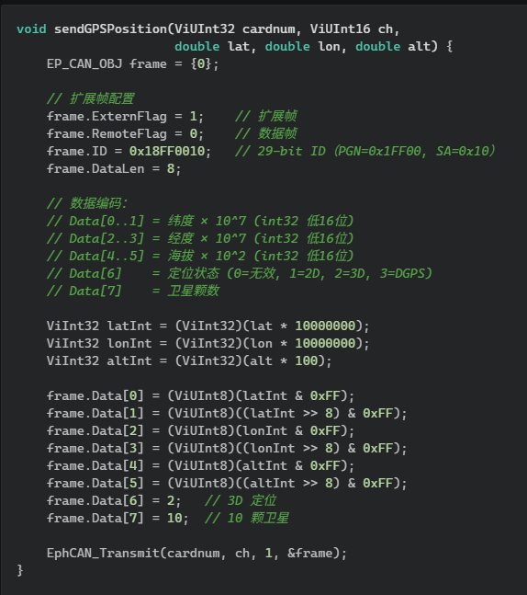

场景3：验收滤波 — 只收指定设备的信号
一条CAN总线上挂了多个设备，我们的测试系统只关心 ID=0x200~0x2FF 范围的报文。其余报文全部硬件滤除，不进接收 FIFO，减轻 CPU 负载。

场景4：中断接收 — 多通道数据记录
24 通道 CAN 总线监听：所有通道的数据都需要实时记录，CPU 不应频繁轮询。使用中断方式：任何一个通道接收到 CAN 帧时触发中断，在回调中一次性读取所有数据的通道。

FlexRay
FlexRay 是一种高速、确定性、容错的车载总线协议，被广泛用于线控制动（Brake-by-Wire）、线控转向（Steer-by-Wire）、高级驾驶辅助系统（ADAS） 等安全关键领域。它融合了TDMA（静态段和事件触发（动态段）两种机制，支持 双信道冗余（BusA + BusB），速率高达 10Mbps。Flexray硬件模块可以这些典型场景下作为测试设备使用：
    - 模拟 底盘域控制器 周期性发送制动压力/转向角/车速等安全关键数据
    - 发送 诊断事件帧（动态段），仅在触发条件下发送
    - 双信道冗余传输，验证接收端在单信道故障时的数据完整性
    - 作为 冷启动节点 参与 FlexRay 集群启动
    - 过滤/监听特定帧 ID 的 FlexRay 总线消息

场景1：静态段周期发送 — 底盘控制数据
模拟底盘域控制器以5ms周期持续发送 制动压力、转向角、车速 三个安全关键参数。使用静态段（帧 ID=10，信道 A），每个周期自动发送，无需反复调用。

场景2：动态段事件发送 — 故障诊断消息
当检测到制动压力异常（< 5 Bar 或 > 180 Bar）时，系统通过 FlexRay 动态段发送一条诊断消息（帧 ID=200），仅发一次。不需要周期性占用总线带宽。

场景3：帧 ID 范围过滤 — 只收指定节点
FlexRay 网络中有 50 个帧 ID（1~50）在发送，但测试系统只关心帧 ID=10（制动数据）、ID=20（转向数据）和 ID=30（发动机数据）三组。同时拒绝 ID=0（无效帧）。

1553B
MIL-STD-1553B 是美国军方制定的航空电子系统数据总线标准，采用命令/响应式通信，由总线控制器（BC） 发起所有消息，远程终端（RT） 响应，总线监视器（BM） 监听记录。总线为双余度（BusA / BusB），一条总线故障后自动切换。1553B硬件模块通常在以下场景中使用：
- 作为 BC 模拟飞控计算机，向各航电设备下达指令和注入数据
- 作为 RT 模拟终端设备（惯导、大气数据计算机、发动机控制器），响应 BC 的命令
- 作为 BM 监听 1553 总线上的所有消息流，记录数据、时间戳和错误信息
- 故障注入：在 BC 消息中插入校验错、同步头错，验证 UUT 的容错能力
- 错误重试：验证 BusA 故障后自动切换到 BusB 的冗余机制

场景1：BC→RT 消息 — 大气数据注入（含 BusA/B 重试）

场景2：RT→BC — 发动机参数上报

场景3：BC Minor Frame — 完整的控制/响应/转发序列

场景4：BM 总线监听 + 中断读取

场景5：32 RT 全机仿真

1394B(AS5643)
IEEE-1394B（即 Firewire 800）是一种高速串行总线，AS5643 是在其基础上定义的航空电子总线协议，用于军用飞行器（如 F-35）的传感器和飞控网络。采用STOF（Start Of Frame） 周期通信模型，帧偏移精确到微秒级，速率高达 400Mbps。通常硬件模块可以用于：
- 模拟 CC（Control Computer） — 飞控计算机，作为总线主节点发送 STOF 帧和循环消息
- 模拟 RN（Remote Node） — 远程终端（舵面控制器、惯性导航、发动机控制器），在预定义偏移回复数据
- BM（Bus Monitor） — 监听总线所有消息，按通道/消息类型过滤记录
- 错误注入 — 在消息中插入 VPC 或 CRC 错误，验证 UUT 的容错检测能力
- IRIG-B 时间同步 — 精确时间标记，多节点时钟对齐

场景1：CC 模式 — 飞控计算机模拟

场景2：RN 模式 — 远程节点（舵面控制器）仿真

场景3：BM 模式 — 总线监听

场景4：多节点 AS5643 组网

场景5：错误注入 — VPC / CRC 容错测试

AFDX
AFDX（航空电子全双工交换式以太网）基于商用以太网架构制定，遵循ARINC664-P7航空专用总线规范，广泛应用于民航客机、大型军用运输机及新一代战机机载综合电子系统，是目前主流机载高速实时数据网络。采用虚拟链路 VL确定性调度通信机制，依托带宽隔离、流量管控实现硬实时传输，传输速率主流达100Mbps/1000Mbps，具备低时延、低抖动、高可靠性、冗余双网备份等航空级特性。

公司内部统一测试平台愿景
描述公司内部对这一平台的功能愿景。可以从多个方面进行深度思考。
我们有大量的硬件模块

系统集成/工装使用场景分析
描述在做系统集成项目的时候或者检测工装的时候，对于这一软件平台的愿景。描述希望这个软件平台实现什么样的功能，能够带来什么样的提升？

通用系统需求分析
综合上述典型使用场景以及对这个软件平台的功能愿景的分析来看，要做一个通用综合测试系统软件平台绝非易事。原因：横跨了很多个不同的领域，需要熟悉软件和用户实际的使用场景，没有数十年的深耕，很难将这个系统给做好。

我们有什么样的需求？

想要解决什么样的问题？

想达到什么样的效果？

总体架构设计

技术选型与论证

详细设计

数据流设计

远期目标

